第十七章 异常与中断的概念及处理流程
本文来自“Linux系列教程之快速入门”里的“嵌入式Linux驱动开发基础知识”。
在“Linux系列教程之快速入门”里，它是第17章。
在本GIT仓库里，它是讲解中断子系统时的第1个文档。

17.1 中断的引入

17.1.1 妈妈怎么知道孩子醒了


妈妈怎么知道卧室里小孩醒了？
① 时不时进房间看一下：查询方式
简单，但是累
② 进去房间陪小孩一起睡觉，小孩醒了会吵醒她：休眠-唤醒
不累，但是妈妈干不了活了
③ 妈妈要干很多活，但是可以陪小孩睡一会，定个闹钟：poll方式
要浪费点时间，但是可以继续干活。
妈妈要么是被小孩吵醒，要么是被闹钟吵醒。
④ 妈妈在客厅干活，小孩醒了他会自己走出房门告诉妈妈：异步通知
妈妈、小孩互不耽误。

后面的3种方式，都需要“小孩来中断妈妈”：中断她的睡眠、中断她的工作。

实际上，能“中断”妈妈的事情可多了：
① 远处的猫叫：这可以被忽略
② 门铃、小孩哭声：妈妈的应对措施不一样
③ 身体不舒服：那要赶紧休息
④ 有蜘蛛掉下来了：赶紧跑啊，救命
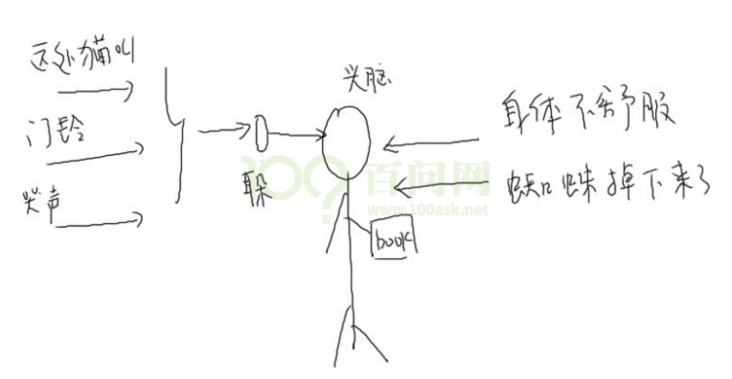
妈妈当前正在看书，被“中断”后她会怎么做？流程如下：
① 妈妈正在看书
② 发生了各种声音
可忽略的远处猫叫
快递员按门铃
卧室中小孩哭了
③ 妈妈怎么办？
a. 先在书中放入书签，合上书
b. 去处理
对于不同的情况，处理方法不同：
对于门铃：开门取快递
对于哭声：照顾小孩
c. 回来继续看书

17.1.2 嵌入系统中也有类似的情况
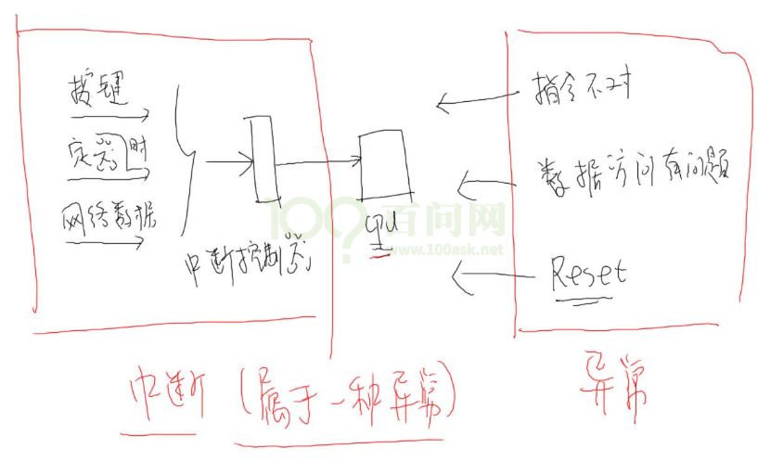
CPU在运行的过程中，也会被各种“异常”打断。这些“异常”有：
① 指令未定义
② 指令、数据访问有问题
③ SWI(软中断)
④ 快中断
⑤ 中断

中断也属于一种“异常”，导致中断发生的情况有很多，比如：
① 按键
② 定时器
③ ADC转换完成
④ UART发送完数据、收到数据
⑤ 等等
这些众多的“中断源”，汇集到“中断控制器”，由“中断控制器”选择优先级最高的中断并通知CPU。

17.2 中断的处理流程
arm对异常(中断)处理过程：
① 初始化：
a. 设置中断源，让它可以产生中断
b. 设置中断控制器(可以屏蔽某个中断，优先级)
c. 设置CPU总开关(使能中断)

② 执行其他程序：正常程序
③ 产生中断：比如按下按键--->中断控制器--->CPU
④ CPU 每执行完一条指令都会检查有无中断/异常产生
⑤ CPU发现有中断/异常产生，开始处理。
对于不同的异常，跳去不同的地址执行程序。
这地址上，只是一条跳转指令，跳去执行某个函数(地址)，这个就是异常向量。
③④⑤都是硬件做的。
⑥ 这些函数做什么事情？
软件做的:
a. 保存现场(各种寄存器)
b. 处理异常(中断):
分辨中断源，再调用不同的处理函数
c. 恢复现场

17.3 异常向量表
u-boot或是Linux内核，都有类似如下的代码：
_start: b reset
ldr pc, _undefined_instruction
ldr pc, _software_interrupt
ldr pc, _prefetch_abort
ldr pc, _data_abort
ldr pc, _not_used
ldr pc, _irq //发生中断时，CPU跳到这个地址执行该指令 **假设地址为0x18**
ldr pc, _fiq

这就是异常向量表，每一条指令对应一种异常。
发生复位时，CPU就去 执行第1条指令：b reset。
发生中断时，CPU就去执行“ldr pc, _irq”这条指令。
这些指令存放的位置是固定的，比如对于ARM9芯片中断向量的地址是0x18。
当发生中断时，CPU就强制跳去执行0x18处的代码。
在向量表里，一般都是放置一条跳转指令，发生该异常时，CPU就会执行向量表中的跳转指令，去调用更复杂的函数。

当然，向量表的位置并不总是从0地址开始，很多芯片可以设置某个vector base寄存器，指定向量表在其他位置，比如设置vector base为0x80000000，指定为DDR的某个地址。但是表中的各个异常向量的偏移地址，是固定的：复位向量偏移地址是0，中断是0x18。

17.4 参考资料
对于ARM的中断控制器，述语上称之为GIC (Generic Interrupt Controller)，到目前已经更新到v4版本了。
各个版本的差别可以看这里：
https://developer.arm.com/ip-products/system-ip/system-controllers/interrupt-controllers

简单地说，GIC v3/v4用于 ARMv8 架构，即64位ARM芯片。
而GIC v2用于ARMv7和其他更低的架构。

以后在驱动大全里讲解中断时，我们再深入分析，到时会涉及单核、多核等知识。

